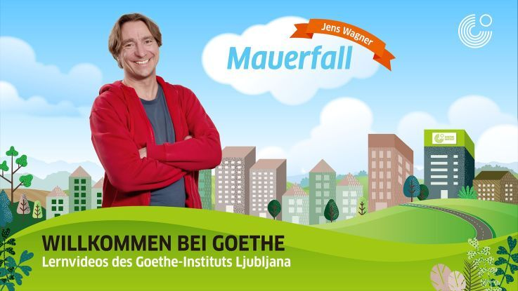
Graphik: Yuchen Jemeršić; © Goethe-Institut Ljubljana
Lernvideo: Mauerfall mit Jens
Im Lernvideo "Mauerfall" werden auf eine einfache Art und Weise historische Geschehnisse präsentiert, die zum Bau der Berliner Mauer geführt haben. Darüber hinaus erfährt man, wie man in Deutschland zur Zeit der Berliner Mauer gelebt hat. Anschließend wird der Fall der Berliner Mauer inszeniert, den die junge Generation veranlasst hat.

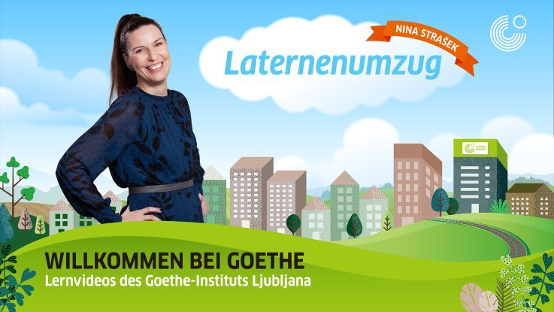
Graphik: Yuchen Jemeršić; © Goethe-Institut Ljubljana
Lernvideo: Laternenumzug mit Nina
Am 11. November feiert man in Deutschland St. Martinsfest. Die Kinder machen jedes Jahr einen Laternenumzug, sie basteln Laternen und gehen am Abend singend mit Lichtern durch die Stadt.
Aber wer war Sankt Martin? Warum war er eine so wichtige Person?
Und wie kann man eine einfache Laterne basteln? Und welche Lieder singt man beim Laternenumzug? All das und noch vieles mehr erfährt man im Video "Laternenumzug mit Nina".

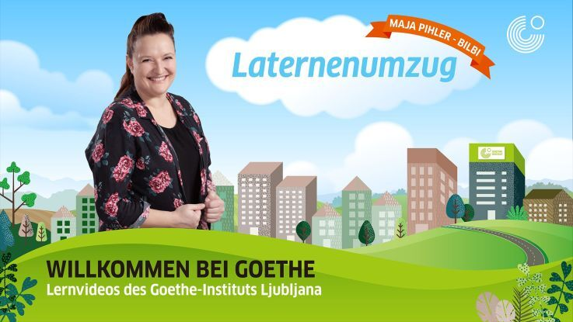
Graphik: Yuchen Jemeršić; © Goethe-Institut Ljubljana
Lernvideo: Laterne im Wind mit Bilbi
Die Laterne im Wind erzählt die Geschichte von einem Mädchen, das bunte Laternen bastelte, um dem schwierigen Alltag zu entfliehen. Als erwachsene Frau und Mutter schien sie ihr Glück letztendlich gefunden zu haben, doch die Faszination und Liebe für die Laternen blieb erhalten und wurde auch an ihre Kinder weitergegeben.

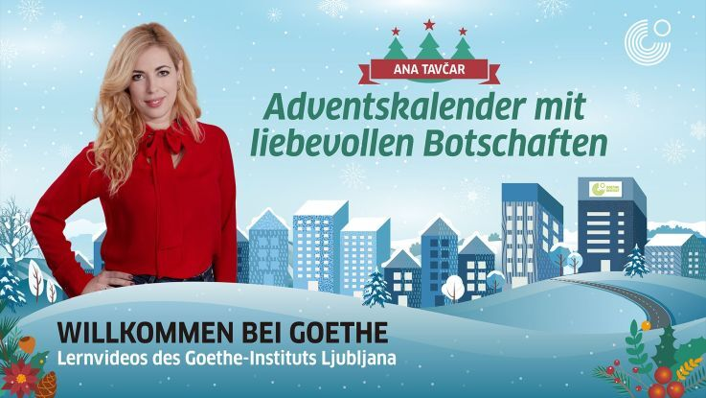
Graphik: Yuchen Jemeršič; © Goethe-Institut Ljubljana
Lernvideo: Adventskalender mit Ana
Jedes Jahr am 1. Dezember startet der Countdown für Weihnachten und Adventskalender mit ihren Inhalten versüßen uns das Zählen. Oft können es die Kleinen und Großen kaum erwarten, endlich das erste Türchen zu öffnen und dann auch alle, die danach folgen – bis zum Weihnachtsabend.

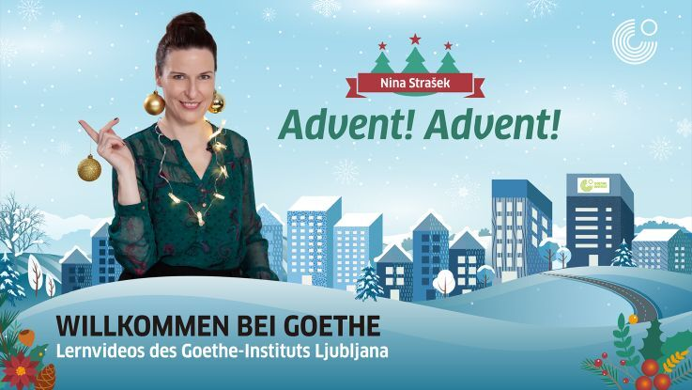
Graphik: Yuchen Jemeršić; © Goethe-Institut Ljubljana
Lernvideo: Adventskranz mit Nina
Der Advent oder die Adventszeit beginnt in der christlichen Welt vier Wochenenden vor Weihnachten. Wie sich die Deutschen im Advent auf die Weihnachten vorbereiten und wie man den Advent auch zu Hause herzaubern kann, erfährt man in unserem Video "Adventskranz mit Nina".

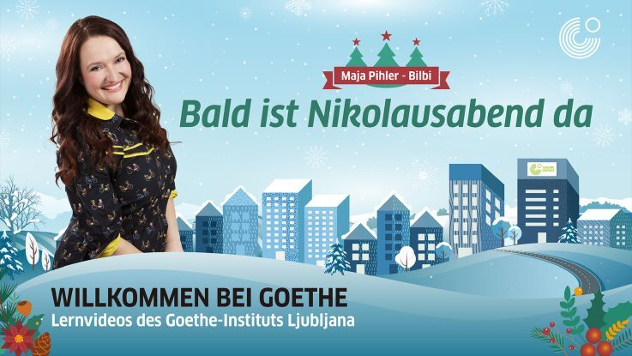
© Yuchen Jemeršić
Lernvideo: Nikolausabend
Wer war eigentlich Sankt Nikolaus? Was hat er im Leben gemacht? Warum stellen Kinder am Abend vor dem Nikolaustag einen Teller oder einen Stiefel auf? Das sind nur einige Fragen, die in unserem Nikolaus Video bearbeitet werden.
Anschließend lernen wir zusammen das bekannte Nikolauslied „Lasst uns froh und munter sein“.

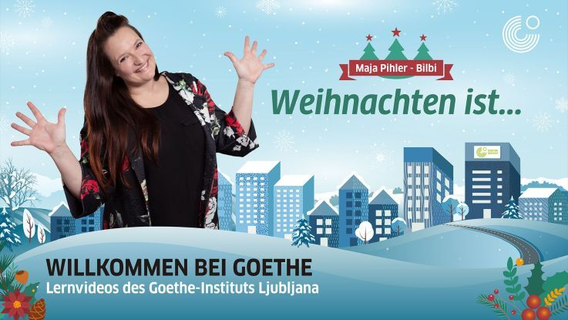
Graphik: Yuchen Jemeršić; © Goethe-Institut Ljubljna
Lernvideo: Weihnachten mit Bilbi
Weihnachten ist für viele die schönste Zeit des Jahres. In der Küche duftet es nach Keksen, der Weihnachtsbaum schmückt unser Wohnzimmer und wir nehmen uns Zeit für unsere Familie, Freunde, Nachbarn...
Und was ist Weihnachten für dich?

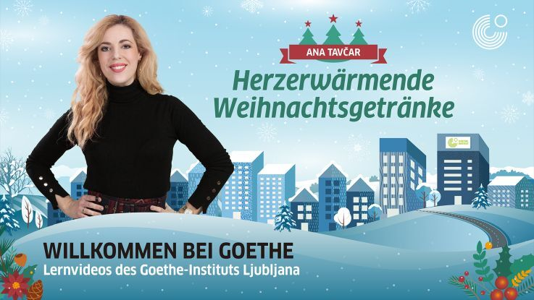
Graphik: Yuchen Jemeršić; © Goethe-Institut Ljubljana
Lernvideo: Weihnachtsgetränke mit Ana
In unserem Video findest du Rezepte für - Marshmallow-Kakao für dich und deine Freunde! - Ingwer-Kaffee für deine Mama! - alkoholfreien Glühwein für deinen Papa!

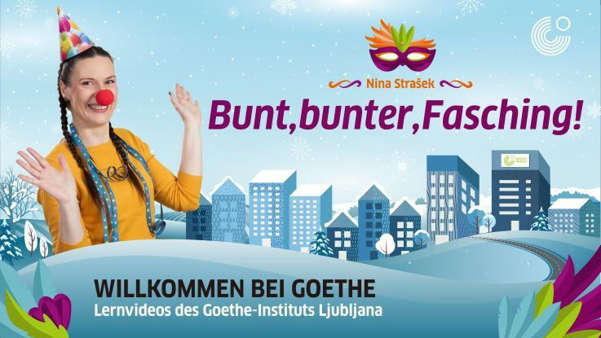
Graphik: Yuchen Jemeršić; © Goethe-Institut Ljubljana
Lernvideo: Fasching mit Nina
Was ist eigentlich Fasching? Wann feiert man ihn? Warum? Welche sind beliebteste Masken in Deutschland? All das und noch einiges mehr erfährt man in der Einführung zu unserem Video "Bunt, bunter, Fasching". Am Ende lernt man auch das Lied "Grün sind alle meine Kleider", das man mithilfe des selbst-gebastelten Schattentheaters auch zu Hause inszenieren kann.

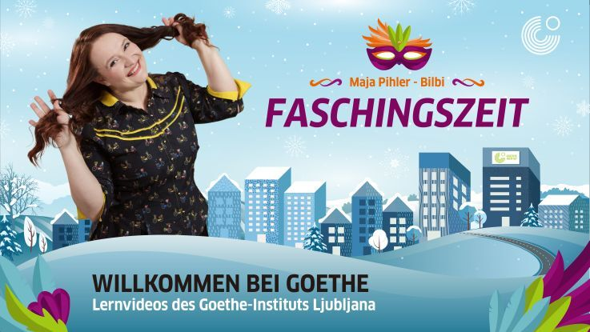
Graphik: Yuchen Jemeršić; © Goethe-Institut Ljubljana
Lernvideo: Fasching mit Bilbi
"Die Welt kann manchmal ziemlich schwarz-weiß sein, so farblos, ohne Phantasie." Aber nicht im Video von Bilbi "Faschingszeit". Hier erfährst du einige Fakten über Fasching in Deutschland und lernst unser neues Lied "Faschingszeit".

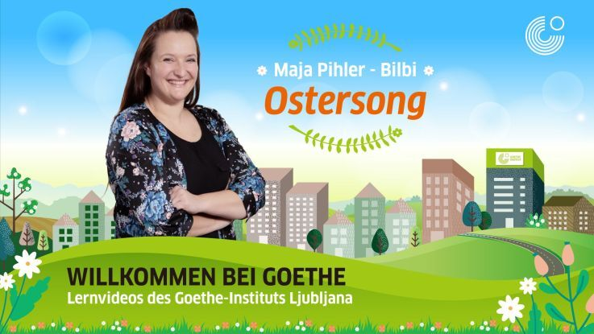
Graphik: Yuchen Jemeršić; © Goethe-Institut Ljubljana
Lernvideo: Ostersong mit Bilbi
Woher kommt das Osterei? Vielleicht vom Hahn oder vom Storch? Vielleicht vom Kuckuck, wenn er singt? Das ist ein Geheimnis, dass man vielleicht erfährt, wenn man sich unseren Ostersong anhört. :)
Darüber hinaus lernt man hier auch, wie man ein einfaches Instrument - das Schüttel-Ei - basteln und sich beim Singen selber begleiten kann.

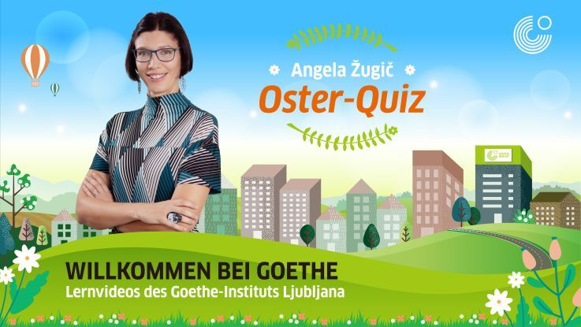
Graphik: Yuchen Jemeršić; © Goethe-Institut Ljubljna
Lernvideo: Oster-Quiz mit Angie
Wieso ist Ostern jedes Jahr an einem anderen Termin? Warum heißt die Osterinsel so? Ist der Feldhase von Albrecht Dürer eigentlich ein Osterhase? Diese und ähnliche Fragen warten auf euch in unserem Quiz.

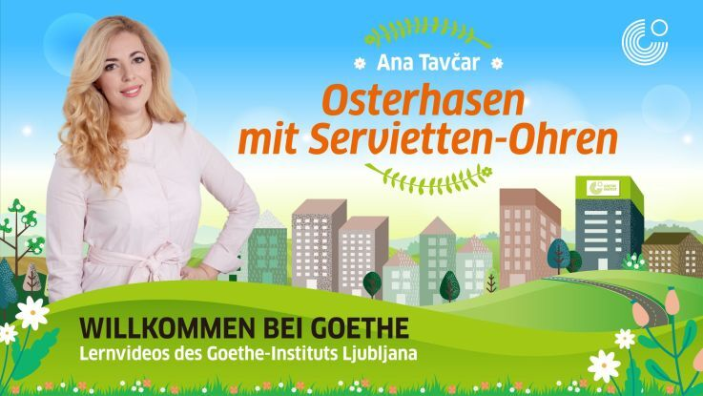
Graphik: Yuchen Jemeršić; © Goethe-Institut Ljubljana
Lernvideo: Osterhasen mit Servietten-Ohren
In diesem Video lernt man, wie man eine einfache Oster-Tischdekoration selbst basteln kann, wie z. B. Osterhasen mit Servietten-Ohren. Darüber hinaus erfährt man einige Funfacts zu Ostereiern, Osterhasen etc. Am Ende wiederholt man anhand eines "Oster-Beispiels" auch Passiv im Präsens.

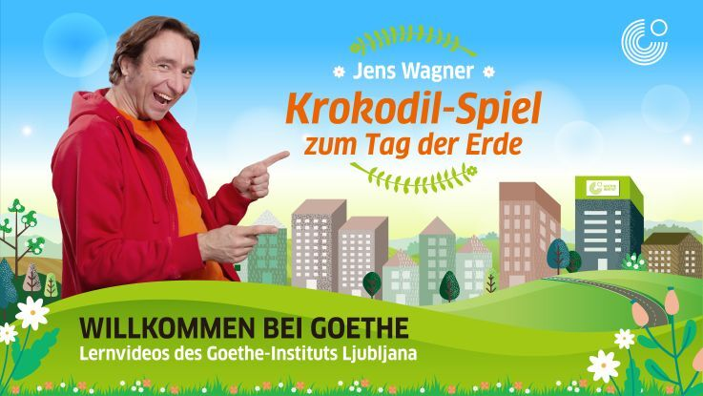
Graphik: Yuchen Jemeršić © Goethe-Institut Ljubljana
Lernvideo: Krokodil-Spiel mit Jens
Mit dem "Krokodil-Spiel" kann man auf spielerische Art und Weise den Wortschatz zum Thema Natur/Ökologie erweitern, indem man Fremdwörter oder Wörter aus dem Englischen aus dem passiven in den aktiven Wortschatz bringt.

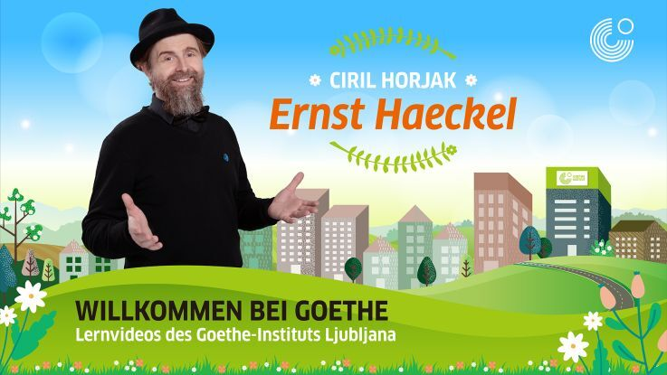
Graphik: Yuchen Jemeršić © Goethe-Institut Ljubljana
Lernvideo: Ernst Haeckel
Haben Sie sich jemals gefragt, woher die Architekten die Idee für wunderbare Ornamente im Jugendstil geschöpft haben, die in slowenischen, deutschen und anderen Dörfern und Städten bewundert werden können? Haben Sie jemals daran gedacht, dass auch Sie diese schönen Ornamente entwerfen könnten?
Die Antwort auf die erste Frage gibt Ihnen der akademische Maler, Illustrator, Karikaturist, Comiczeichner und Pädagoge Ciril Horjak. Die zweite Frage können allerdings nur Sie beantworten, nachdem Sie sich das Video angesehen haben.

